# Taller de planes de ejecución

1. Con estas instrucciones se pueden ejecutar todas las consultas de esta presentación, hay dos opciones
2. Copiar el archivo AdventureWorks2008R2_Data.dat en la carpeta DATA de la instancia de SQL Server.
3. Hacer un proceso de attach a la base de datos (en la ventana de attach database, eliminar la línea del log para que funcione el attach).
4. O ejecutar el script adjuntado.
5. Crear una nueva consulta.
6. Al igual que el SET STATISTICS IO mostraba valores de entrada y salida, el “SET STATISTICS TIME ON” activa el que SQL server muestre el tiempo que tarda en compilar y ejecutar una consulta

Antes de iniciar con la ejecución de scripts debe seleccionar el icono que se encuentra entre un cuadro rojo.

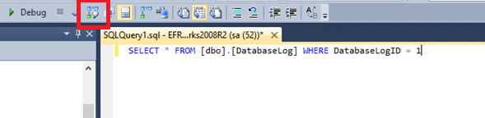

El siguiente paso es realizar los siguientes scripts y analizar el plan de ejecución y analice el resultado contra la presentación explicada anteriormente.

1. SELECT * FROM dbo.DatabaseLog
2. SELECT ct.* FROM Person.ContactType AS ct;
3. SELECT ct.*

FROM Person.ContactType AS ct

WHERE ct.ContactTypeID = 7

1. SELECT ct.ContactTypeId

FROM Person.ContactType AS ct

WHERE Name LIKE 'Own%'

1. SELECT p.BusinessEntityID,

p.LastName,

p.FirstName,

p.NameStyle

FROM Person.Person AS p

WHERE p.LastName LIKE 'Jaf%';

1. SELECT * FROM [dbo].[DatabaseLog] WHERE DatabaseLogID = 1
2. SELECT e.JobTitle,

a.City,

p.LastName + ', ' + p.FirstName AS EmployeeName

FROM HumanResources.Employee AS e

JOIN Person.BusinessEntityAddress AS bea

ON e.BusinessEntityID = bea.BusinessEntityID

JOIN Person.Address a

ON bea.AddressID = a.AddressID

JOIN Person.Person AS p

ON e.BusinessEntityID = p.BusinessEntityID ;

1. SELECT c.CustomerID

FROM Sales.SalesOrderDetail od

JOIN Sales.SalesOrderHeader oh

ON od.SalesOrderID = oh.SalesOrderID

JOIN Sales.Customer c

ON oh.CustomerID = c.CustomerID

1. SELECT Shelf

FROM Production.ProductInventory

ORDER BY Shelf

1. SELECT *

FROM Production.ProductInventory

ORDER BY ProductID

1. SELECT [City],

COUNT([City]) AS CityCount

FROM [Person].[Address]

GROUP BY [City]

1. SELECT [City],

COUNT([City]) AS CityCount

FROM [Person].[Address]

GROUP BY [City]

HAVING COUNT([City]) > 1

1. SELECT *

FROM HumanResources.Department de

WITH (INDEX (PK_Department_DepartmentID))